|  |  |
| --- | --- |
| **Gerb-BMSTU_01** | **Министерство науки и высшего образования Российской Федерации**  Калужский филиал  федерального государственного бюджетного  образовательного учреждения высшего образования  ***«Московский государственный технический университет имени Н.Э. Баумана (национальный исследовательский университет)»***  ***(КФ МГТУ им. Н.Э. Баумана)*** |

**ФАКУЛЬТЕТ** \_***ИУК «Информатика и Управление»*\_\_**\_\_\_\_\_\_\_\_\_\_\_\_

**КАФЕДРА** \_\_***ИУК4 «Программное обеспечение ЭВМ, информационные технологии»***

**ЛАБОРАТОРНАЯ РАБОТА №3**

**ДИСЦИПЛИНА: «Экспертные системы»**

|  |  |  |
| --- | --- | --- |
| Выполнил: студент гр. ИУК4-52Б | | \_\_\_\_\_\_\_\_\_\_\_\_\_\_\_\_\_ ( Калашников А. С.)  (Подпись) (Ф.И.О.) |
| Проверил: | | \_\_\_\_\_\_\_\_\_\_\_\_\_\_\_\_\_ ( Амеличев Г. Э. )  (Подпись) (Ф.И.О.) |
| Дата сдачи (защиты):  Результаты сдачи (защиты): | | |
|  | - Балльная оценка:  - Оценка: | |
| Калуга, 2022 | | |

**Целью** выполнения лабораторной работы является формирование практических навыков по работе с объектами в среде CLIPS.

**Основными задачами** выполнения лабораторной работы являются:

1. изучить основные команды для работы с объектами в среде CLIPS
2. научиться создавать абстрактные и конкретные классы
3. научиться использовать механизм наследования классов в CLIPS
4. формирование навыков назначения обработчиков событий
5. научиться создавать, удалять и изменять объекты.

**Вариант 27**

**Поезда**

**Код:**

(defclass train (is-a USER)

(role abstract)

(slot wagons (create-accessor write) (default 0))

(slot speed (create-accessor write) (default 0))

)

(defclass highSpeedTrain (is-a train)

(role concrete)

(slot maxSpeed (create-accessor write) (default 0))

)

(defclass freightTrain (is-a train)

(role concrete)

(slot maxWeight (create-accessor write) (default 0))

)

(defclass electricTrain (is-a train)

(role concrete)

(slot maxContain (create-accessor write) (default 0))

)

(defclass freightTrain (is-a train)

(role concrete)

(slot maxWeight (create-accessor write)

(storage shared)(default 0))

)

(make-instance highSpeedTrain1 of highSpeedTrain)

(make-instance highSpeedTrain2 of highSpeedTrain)

(make-instance highSpeedTrain3 of highSpeedTrain)

(send [highSpeedTrain1] put-wagons 3)

(send [highSpeedTrain1] put-speed 200)

(send [highSpeedTrain1] put-maxSpeed 320)

(send [highSpeedTrain2] put-wagons 4)

(send [highSpeedTrain2] put-speed 250)

(send [highSpeedTrain2] put-maxSpeed 320)

(send [highSpeedTrain3] put-wagons 5)

(send [highSpeedTrain3] put-speed 250)

(send [highSpeedTrain3] put-maxSpeed 360)

(defmessage-handler highSpeedTrain print-args (?wagons ?speed ?maxSpeed)

(printout t (instance-name ?self) " Wagons: " ?wagons "Speed: " ?speed

" Max speed: " ?maxSpeed crlf)

)

(send [highSpeedTrain1] print-args 5 200 320)

(modify-instance highSpeedTrain1 (wagons 10))

**Результаты:**

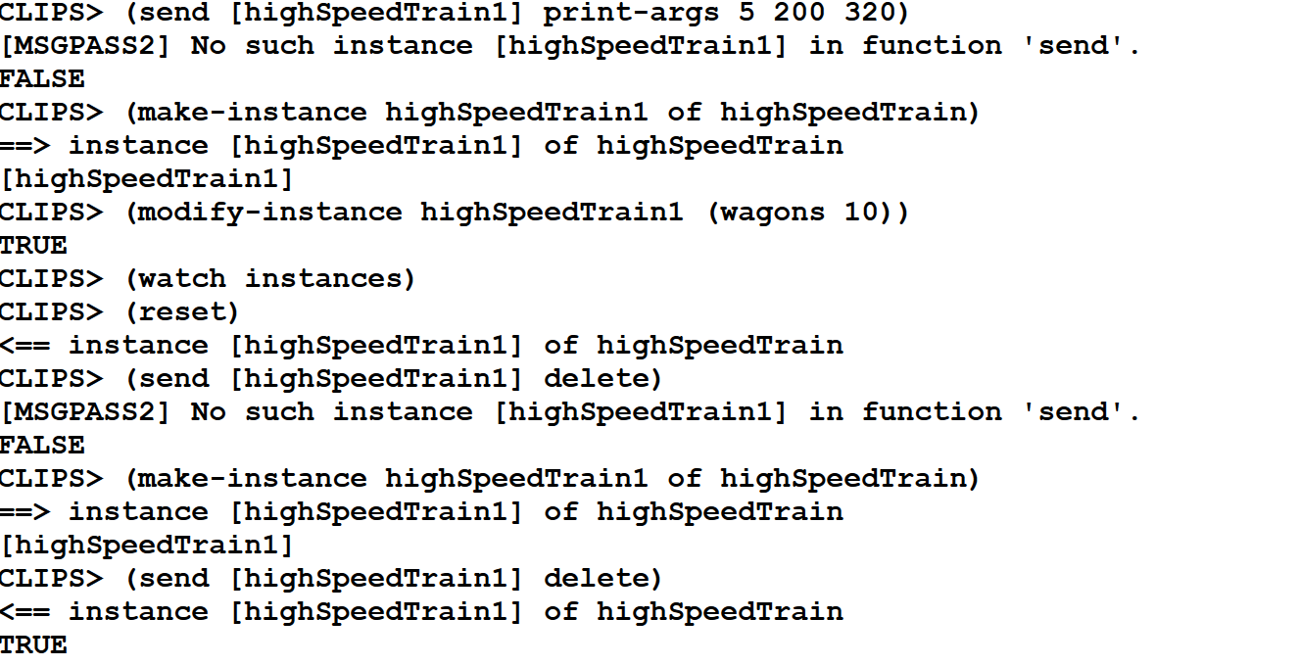

**Рис.1 Работа с объектами**

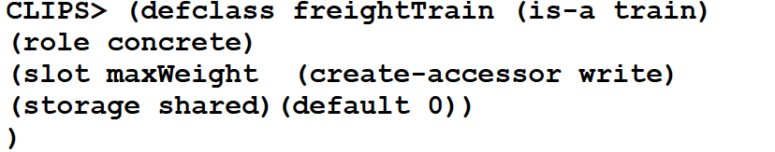

**Рис.2 Создание класса**

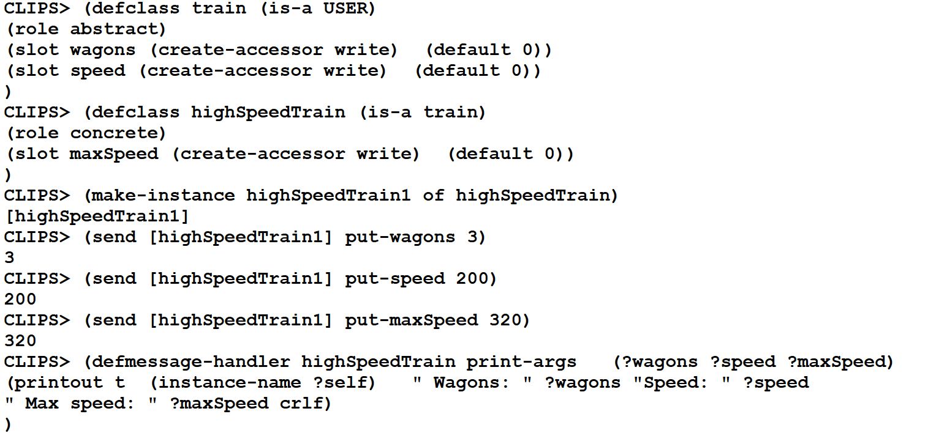

**Рис.3 Сообщение, создание класса**

**Вывод:** в ходе выполнения лабораторной работы были получены практические навыки по работе с объектами в среде CLIPS.